1. MAE

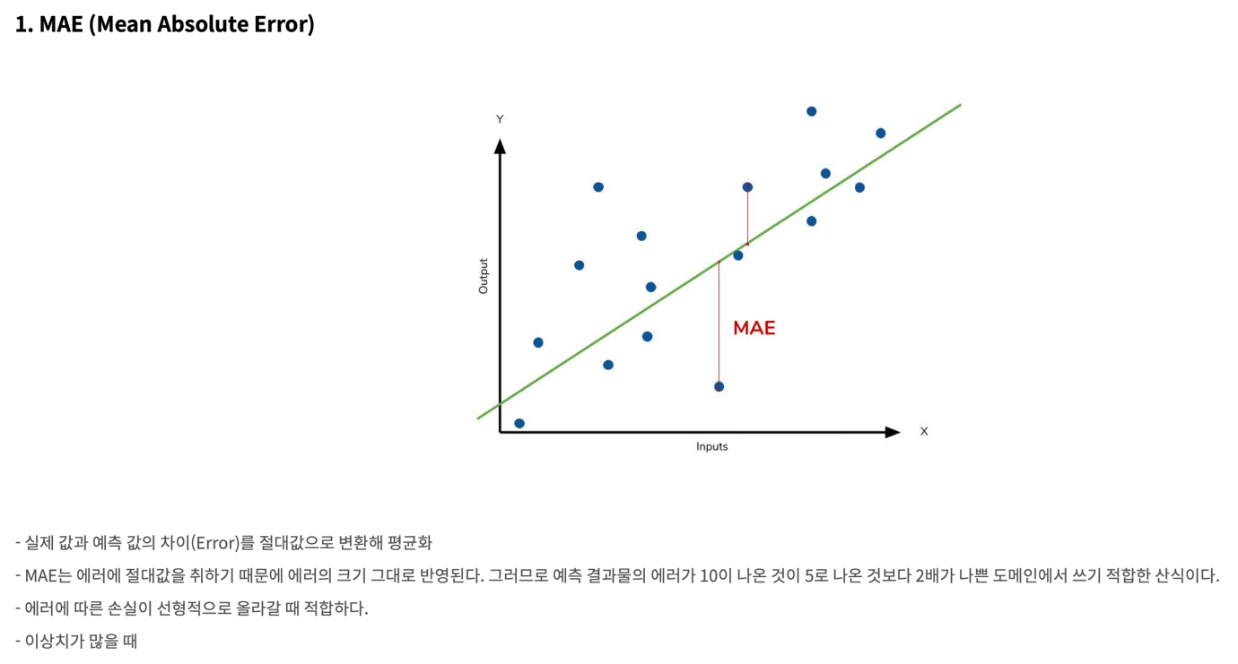

#### 3. RMSE (Root Mean Squared Error)

- MSE 값은 오류의 제곱을 구하므로 실제 오류 평균보다 더 커지는 특성이 있어 MSE에 루트를 씌운 RMSE 값을 쓴다.

1. Df.corr

1. 왜 시각화를 하지

**1. 많은 양의 데이터를 한눈에 볼 수 있다**

### 2. 데이터 분석에 대한 전문 지식이 없어도, 누구나 쉽게 데이터 인사이트를 찾을 수 있다

### 3. 요약 통계보다 정확한 데이터 분석 결과를 도출할 수 있다

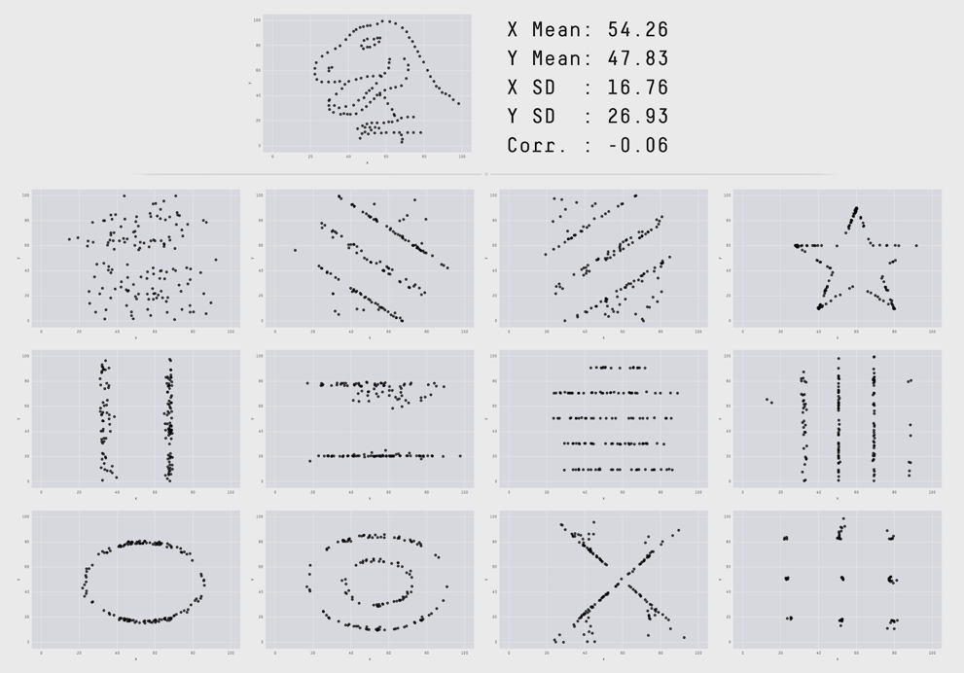

 소수점 두 자릿수 기준으로 동일한 요약 통계를 갖는 12개의 데이터 셋을 시각화했을 때 시각적 패턴이 모두 다르다는 것을 알 수 있습니다.

### 5. 데이터 시각화를 활용할 수 있는 분야와 방법이 무궁무진하다

1. 텍스트이(가) 표시된 사진

   자동 생성된 설명

1. 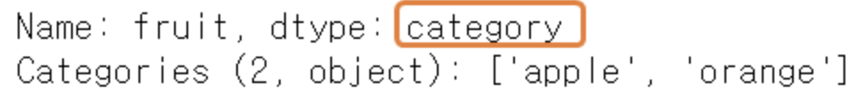텍스트이(가) 표시된 사진

   자동 생성된 설명

train["AgeCategoryCode2"] = train.AgeCategory.map({"Young":0, "Middle":1, "Old":2})

1. 텍스트이(가) 표시된 사진

   자동 생성된 설명

